 OBECNÍK 2008

Občasník vydávaný obecním úřadem v Dlouhém, tentokrát koncem roku 2008.

Vážení spoluobčané,
čas je asi nepřítel nás všech. Připadá mi, že rok od roku utíká rychleji a rychleji. Člověk, ten věčně nespokojený tvor, si nastavil svůj život tak, že se neustále za něčím honí. V tuto chvíli si říkáme: Proč žiji tento uspěchaný život? Proč nemám čas posedět si se svými blízkými a přáteli?“ Nyní, končícím adventem, bychom se měli zastavit a zamyslet se nad uběhlým rokem i nad celým svým životem. Je to čas, kdy by si měl každý z nás najít chvilku pro sebe i pro své blízké. Bývalo tradicí, že advent je dobou zklidnění, které odpovídalo životnímu stylu našich předků, přizpůsobenému dlouhým prosincovým nocím. U nás ale vypukne nákupní a úklidové šílenství. Advent provází adventní věnec ozdobený čtyřmi svícemi, které odpovídají počtu adventních nedělí. Děti otvírají adventní kalendář. Přejeme Vám Všem klidné a pohodové vánoční svátky a mnoho pracovních i osobních úspěchů v novém roce.

Po roce se k Vám zase dostal souhrn událostí za rok 2008 ve více či méně oblíbeném „Obecníku“ O tom, že se nám to ani nechce věřit a další rok je pryč, se asi nemá cenu rozepisovat, ale je to opravdu tak. Zdá se to jako včera, co jste ho četli vloni.

Než začneme s Vaším seznamováním o dění v obci, dovolte, abychom Vás srdečně pozdravili a popřáli Vám hezké čtení.

Nové www stránky: obecdlouhe.cz

Asi v polovině roku jsme byli nuceni rozloučit se stávajícím správcem našich internetových stránek, který nebyl schopen udržovat stránky tak, jak jsme povinni je udržovat ze zákona. Proto jsme se rozhodli s tím něco dělat. Sedli jsme k internetu a prohlíželi, které stránky by se nám líbili a kontaktovali jsme několik obecních úřadů ohledně zjištění, kdo jim www stránky vytvářel. Po několika marných pokusech se nám podařilo přemluvit pana Michala Juránka (původem ze Zubří), který se v minulosti zabýval touto činností, aby nám stránky vytvořil, a myslíme si, že jsme udělali dobře, ale to posuďte sami. Během krátké doby jsme měli stránky připravené k používání a také za přijatelnou cenu. Z ceny některých zhotovitelů se nám zatočila hlava.

CZECH Point

Od začátku roku 2009 začnou pracovníci obecního úřadu poskytovat novou službu „CZECH Point“.

Jedná se vyřízení a získání několika ověřených dokumentů přímo v obci, bez nutnosti objíždění úřadů. Jde zejména o Výpis z Katastru nemovitostí (bohužel zatím není možné vyhotovit snímek katastrální mapy, to může pouze Katastrální úřad), Výpis z rejstříku trestů, Výpis ze živnostenského rejstříku, Výpis z obchodního rejstříku.

Na zřízení této služby byla poskytnuta obci dotace od Ministerstva vnitra ve výši 52.000,- Kč. Za tyto peníze byl nakoupen výkonnější počítač, tiskárna, stůl pod počítač a programové vybavení včetně nutných certifikátů.

Sbor dobrovolných hasičů

Níže následuje podrobná zpráva o činnosti Sboru, kterou podal pan Josef Hlavatý, starosta SDH.
„Začátek nového roku 2008 jsme opět začali účastí 3 delegátů našeho Sboru na okrskové výroční valné hromadě v Bobrové. Byla vyhodnocena činnost okrsku v r. 2007 a plán akcí na r. 2008.
2. 2. 2008 se členové našeho Sboru zúčastnili tradičního masopustního průvodu po obci na téma „Naše zemědělství“. K poslechu a radovánkám hrál „Šraml“ z části tvořen hasiči.
9. 2. 2008 jsme po dvou letech uspořádali hasičský ples v opraveném sále „U Pávků“. K poslechu a k tanci hrála skupina Barel Rock. Účast byla průměrná, tombola bohatá, kapela výborná, a tak se všichni přítomní velice dobře bavili.
29. 3. 2008 hasiči provedli po dvou letech sběr železného šrotu po obci. Tím pomohli občanům s jarním úklidem.
4. 5. 2008 přišla opět řada na náš Sbor, po devíti letech uspořádat velkolepou akci a to okrskovou soutěž v požárním útoku. Přes velkou náročnost s pořadatelstvím (organizace, občerstvení a rozhodčí) se nám podařilo připravit dvě družstva mužů a tři družstva mladých hasičů. Mladší družstvo mužů obsadilo 2. místo, veteráni 1. místo a mladým hasičům připadla první tři místa. I když tomu nikdo nevěřil, je vidět, že zvítězila pevná vůle a víra členů našeho Sboru v dosažení těchto skvělých výsledků. Touto cestou výbor Sboru vřele děkuje všem členům za účast na této akci. Tuto akci chválili a byli zde spokojeni všichni přítomní hasiči z celého okrsku. A ostatní občané Dlouhého se mohli přesvědčit, že náš Sbor má zdatné hasiče.
24. 5. 2008 se mladí hasiči zúčastnili jarního kola soutěže Plamen pod vedením J. Badalíka, J. Hubla a L. Smetany u zimního stadionu ve Žďáře nad Sáz..
V červenci hasiči v rámci námětového cviční prověřili PPS-12 při umývání dna požární nádrže před její opravou. Na konci opravy nádrže provedli hasiči i opravu čepu. Jelikož letos náš Sbor slaví 115. výročí založení, výbor Sboru rozhodl, že oslavy proběhnou v rámci Sboru ve dvou etapách. 13. 9. 2008 uspořádali grilovačku a slavnostní schůzi a druhá část proběhla na výroční valné hromadě 13. 12. 2008, kde budou členové Sboru oceněni za věrnost a obětavou práci ve sboru.
SDH také finančně podporuje kulturní akce dětí (karneval, vánoční besídky).
Toto vše starosta SDH vyhodnotil a poděkoval všem zúčastněným členům Sboru na těchto akcích na výroční valné hromadě 13. 12. 2008 a ostatní vyzval, aby se připojili v r. 2009 jak při sportu, tak při práci pro obec“.
Důležitá telefonní čísla Hasičského záchranného sboru kraje Vysočina:
- Jihlava – pálení klestí 950 270 101 – 5
- Žďár nad Sázavou 950 291 111
- tísňové volání 150

Tříkrálová sbírka

Jak už bývá dobrým zvykem v naší obci, proběhla Tříkrálová sbírka pod vedením MUDr. Květoslavy Šoustarové. I když nebylo příznivé počasí, koledníci se také činili a vybrali 12.190,- Kč. Všem jim za to patří vřelé díky.

Dne 3. 1. 2009 proběhne v naší obci opět Tříkrálová sbírka a to pro rok 2009.

Dětský karneval

Jako již tradičně, tak i letos proběhl dětský karneval, i když v trochu netradičním čase. Bylo to až 30. března, ale na náladě to ničemu neubralo. Masek bylo spousta a muzikanti hráli, co mohli a děti spokojené.

Masopust

Masopustní průvod obcí proběhl v sobotu 2. února 2008. Tématem pro tento rok bylo „Naše zemědělství v rozkvětu socialismu“. Musíme všem účastníkům poděkovat za perfektně připravenou akci, včetně pojízdné „dojnice“, kde si každý mohl vyzkoušet, co obnášela práce v kravíně.

Besídka ke svátku matek

I letos malé děti připravily divadelní představení pro maminky k jejich svátku. Byla to pohádka „Koláč štěstí“. Zase jedna hodně dobrá akce. Děti hrály jako o život a všem se to moc líbilo. Na pohádku se přijely podívat i děti z Mateřské a Základní školy z Bobrové 27. 6. 2008. Poděkování za přípravu patří Všem, kteří se podíleli na uskutečnění divadelního představení, hlavně pak paní Ivaně Hublové a Ivaně Smetanové.

Hospoda

Naše hospoda nějak přitahuje zloděje a kradeníky. Letos 20. září dostal někdo pořádnou „žížu“ a tak se šel přes okno napít. Asi byl tak zmožený, že toho moc nevypil, ale škoda způsobená na majetku obce tím, že rozbil dvě okna, byla větší než za ukradené zboží.

Cesty a místní komunikace
V roce 2008 byly provedeny další opravy místních komunikací firmou COLAS. Byla opravena a propojena komunikace od bývalé školy k domu č. 81, část komunikace k č.p. 93 a u čísla 103. Nový povrch a zbudování 20 m kanalizace stál 461.508,- Kč.
Fakturováno bylo celkem 461.508,- Kč
Dotace z Kraje Vysočina z Programu obnovy venkova 116.000,- Kč

Rybník Polňák - odbahnění

Jak jsme Vás informovali v loňském Obecníku, došlo letos k dokončení celé akce. nebylo nám přáno a stalo se, že v jednom místě hráz propouštěla vodu. Proto v letních měsících firma Aquasys tuto propouštějící část hráze opravila. Rybník je tak již v pořádku. Jen je třeba něco provést s trávou, která tam během opravy narostla, ale s tím si již nějak poradíme.

Rybník Halíř

V měsíci říjnu začala firma Aquasys, a.s. s výstavbou nového rybníka „Za Pávkovi“, který se nachází kousek nad studánkou, které se odnepaměti říká „Halířka“. Proto byl tento rybník nazván „Halíř“.

Celý projekt financuje pozemkový úřad, takže obec nebude platit žádné peníze. Celková hodnota díla má být cca 5.000.000,- Kč.

Vzhledem k tomu, že pozemek kolem rybníka byl omylem v probíhající KPÚ přidělen panu Hemzovi, obec pozemek vykoupí, aby přilehlá louka mohla sloužit koupajícím se občanům. Někteří se divíme, že tam firma pokládá tak veliké roury. Protože ale bude jak přepad i požerák v jednom potrubí, dle projektantů to nelze jinak řešit.

Komplexní pozemková úprava

Letos je již komplexní pozemková úprava ve stádiu, kdy se vyměřují pozemky jednotlivým hospodářů a také přístupové cesty k těmto pozemkům. Jak jistě víte, byla to akce, která trvala téměř devět let a dala „zabrat“ všem vlastníkům půdy. Byla to nekonečná práce, kdy byla několikrát přerušena z různých příčin, které snad ani nebudeme vypisovat, protože by to bylo pro některé občany nepříjemné čtení - ale ani instituce, které se touto úpravou zabývaly by z toho neměly žádnou velkou radost. KPÚ určitě splní svůj účel a to je to hlavní. I přes veškerou snahu došlo v některých případech k nešťastným nedorozuměním a některé pozemky se neuhlídaly (neuhlídali si je ani samotní majitelé), ale i tak děkujeme všem vlastníkům pozemků za vstřícnost a pochopení.

Odpadové hospodářství
Příjmy 90.608,- Kč
v tom:
- místní poplatek za „odpady“- vybráno včetně nedoplatků z předch. let 86.910,- Kč
(pohledávka na rok 2008-85.099,- Kč, poplatek na rok 2008 – 300,- Kč, tj.cca 283 poplatníků – záleží na délce pobytu,úmrtí,narození apod.)
- od právnických osob vybráno 3698,- Kč

Výdaje k 30. 11. 2008 137.280,- Kč
- svoz komunálního odpadu 120.396,- Kč
- svoz plastového odpadu, skla, papíru 10.118,- Kč
(celkové výdaje sníženy o bonusy za třídění odpadu ve výši 7.000,- Kč)
- igelitové pytle na plast 2.380,- Kč
- svoz nebezpečných odpadů 4.386,- Kč
ZTRÁTA 46.672,- Kč

Ostatní odpad, než komunální, je možné odvézt do sběrného dvora do Bobrové, který se nachází v areálu Hospodářských potřeb. Níže uvádíme provozní dobu.

Provozní doba:
úterý od 12,00 do 15,00
čtvrtek od 12,00 do 15,00
sobota od 8,00 do 11,00

Odpad, který je možné ve sběrném dvoře ukládat:
200133 - Olověný akumulátor osobní
200126-Olej motorový
200127- Barva, lepidlo vč. obalů
200132 -Léky
200119-Pesticidy
200134-Monočlánky
200121-Zářivky mimo režim zpětného odběru
200135-Televizory mimo režim zpětného odběru
200136-Ostatní elektrotechnika mimo režim ZO
160103-Pneu osobní
150202-Sorbent
200123-Ledničky mimo režim zpětného odběru

200307-Objemný odpad

Vodní hospodářství
Příjmy k 30. 11. 2008 81.543,- Kč
v tom
- vybrané vodné za rok 2008 a pohledávky z min.let 62.985,- Kč
(v tom 6.210,- Kč příjmy za vodné z min. let)
- vratka poplatku za čerpání podz. vod za rok 2007 18.558,- Kč

Výdaje 150.525,- Kč, včetně předpokl.výdajů
v tom:
- elektřina 25.150,- Kč
- platby VAS za správu vodovodu 38.636,- Kč + by se mělo platit cca 35.000,- Kč VAS za 2.pol.
- opravy 4.320,- Kč
- poplatky FÚ za čerpání podzemní vody cca 30.747,- Kč + v prosinci 10.249,- Kč
- materiálové výdaje na opravy 6.423,- Kč

Náklady na 1 m3 fakturované vody jsou 16,34 Kč.

ZTRÁTA ke konci roku cca 68.982,- Kč (v tom není zahrnuta splátka bezúročné půjčky na vodovod – 91.200,- Kč/rok a úhrady v měsíci prosinci)

Na posledním jednání zastupitelstva obce dne 11. 12. 2008, bylo na základě výsledků hospodaření rozhodnuto, že cena vody bude zvýšena na 12,- Kč za m3. I tak bude obec stále vodu občanům dotovat.

Lesní hospodářství
Příjmy – prodej dřeva 646.513,50 Kč …......................549,03 m3

Výdaje 302.962,60 Kč
v tom:
- za těžbu 275.262,- Kč - včetně prořezávky, ze které nebylo
dřevo ještě vyfakturováno
- za sazenice 20.383,- Kč (2400 ks smrku, 1000ks jedle)
- ostatní mater.náklady (např. nátěry stromků, pletivo) 7.317,60 Kč

ZISK 343.550,90 Kč

Neinvestiční náklady na žáky

- Mateřská škola v Bobrové 1. pol. 50.841,- Kč (9 žácix941,50x6 měsíců)
2. pol. 41.426,- Kč (11 žákůx941,50x4 měsíce)
Celkem 92.267,- Kč

- Základní škola v Bobrové 1. pol. 84.635,- Kč (23 žákůx613,30x6 měsíců)
2. pol. 49.064,- Kč (20 žákůx613,30x4 měsíce)
Celkem 133.699,- Kč

- Základní škola Nové Město na Mor. 1. pol. 21.546- Kč (6 žákůx598,50x6 měsíců)
2. pol. 11.970- Kč (5 žákůx598,50x4 měsíce)
Celkem 33.516,- Kč

Celkové neinvestiční náklady ZŠ 167.215,- Kč

Celkové neinvestiční náklady na žáky ZŠ a MŠ 259.482,- Kč

Ještě něco z demografie
Počet obyvatel: 280, z toho 137 mužů a 143 žen.
Narodilo se 6 dětí: Tulis Josef, Tlustoš Daniel, Fajmon Patrik, Čeřovská Eva, Krejsek Jan, Šoustarová Zuzana.

Během roku se odstěhovalo 5 obyvatel.
Přistěhovali se 4 občané.
Zemřeli 3 občané: Petera Jaromír, Bratršovská Věra, Pochopová Marie

Nejstarší občankou obce je paní Čuhlová Hermína (89 let) a nejstarším občanem je pan Jež František (87 let).

Požární nádrž
Byla opravena poškozená kamenice a znovu vyspárovaná, byly zhotoveny nové desky pro vypouštění v čepu, vyrobeny nové žebříky, které se nechaly pozinkovat a malí členové SDH pod vedením paní Jitky Stupkové: Janíček Libor, Stupka Jaroslav, Hlavatý Josef, Hlavatý David, Hlavatá Karolína, očistili a znovu natřeli zábradlí. Celkem odpracovali 141 hodin.
Celkové výdaje činily......................................................31.855,- Kč

A co bude příští a další rok?
Zastupitelé rozhodli, že se opraví cesty v obecním lese, byla podána žádost o dotaci z EU. Dále již probíhá příprava podkladů pro získání dotací, které by měly sloužit k několik let plánované úpravě „Za Pávkovi“- rozšíření a zvětšení hřiště, vybudování prostoru ke konání tanečních zábav, jako je taneční kolo, přístřešek pro muzikanty, oprava tarasu mezi obecními pozemky a č. 11. Dále se připravuje vše pro vybudování rybníka pod obcí na „Podvesnicích“, oprava cest do Branišova, do Radešínské Svratky, spojovací cesty mezi silnicí do Bobrové a cesty do Rad. Svratky a další. Prozatím je toho ještě dost, co potřebujeme, ale musíme dělat jen to, na co jsou finanční prostředky.
OZNÁMENÍ OBECNÍHO ÚŘADU

V PŘÍŠTÍM ROCE PLÁNUJEME ZASÍLAT ZÁJEMCŮM HLÁŠENÍ MÍSTNÍHO ROZHLASU PROSTŘEDNICTVÍM E-MAILU. JEDNALO BY SE HLAVNĚ O HLÁŠENÍ TYPU OZNÁMENÍ OBECNÍHO ÚŘADU O VYBÍRÁNÍ RŮZNÝCH POPLATKŮ, UZAVŘENÍ ORDINAČNÍCH HODIN MUDr. FILIPENSKÉ A DALŠÍCH ZPRÁV, KTERÉ NEJSOU NÁRAZOVÉ – ZE DNE NA DEN. KDO Z OBČANŮ BY MĚL ZÁJEM O ZASÍLÁNÍ TĚCHTO INFORMACÍ, NAPIŠTE ŽÁDOST E-MAILEM NA NAŠI E-MALOVOU ADRESU obec.dlouhe@quick.cz.

A také něco od starosty

Vážení spoluobčané.
Je tu opět ten krásný vánoční čas. Čas, kdy lidé víc jako nikdy otevírají své srdce a jsou si opět alespoň na krátký čas o něco bližší.
Mnozí z nás se už těší na krásné chvíle strávené v kruhu nejbližších, jiní zase vzpomínají na léta minulá a porovnávají, jak se oslavovaly svátky kdysi a jak dnes. Když se tak zamyslím, tak v dnešní urychlené době, i ty Vánoce jakoby trvaly jen malý okamžik. Hodně příprav a nákupů, aby bylo všechno dokonalé a ani se nestačíte otočit a všechno je rázem pryč.
Někteří z nás si jistě vzpomenou na ty předešlé Vánoce nebo svoje dětství a to jak prožívali přípravy na tento nejočekávanější den v roce. Jistě si však také vzpomenou i na ty, kteří již, bohužel, nejsou mezi námi, ale stále jsou živí v našich srdcích a vzpomínkách.
Právě proto mi dovolte milí spoluobčané popřát Vám, aby tyto vánoční svátky byly u Vás naplněné radostí, štěstím, štědrostí a láskou v kruhu Vašich nejbližších. Taktéž si připomeňme, že tyto svátky jsou svátky lásky, pokoje, sounáležitosti, ale i svátky narození Ježíše Krista. Proto buďme alespoň na malý okamžik k sobě laskavější a vlídnější, a všichni budeme mít potom pocit, jakoby tyto Vánoce trvaly o něco déle.
Také mi dovolte, abych Vám nejen jménem svým, ale i jménem celého zastupitelstva obce popřál hodně štěstí, zdraví, osobních i pracovních úspěchů v novém roce.
Krásné a veselé svátky a šťastný Nový rok!

Tulis Pavel, starosta
________________________________________________________________

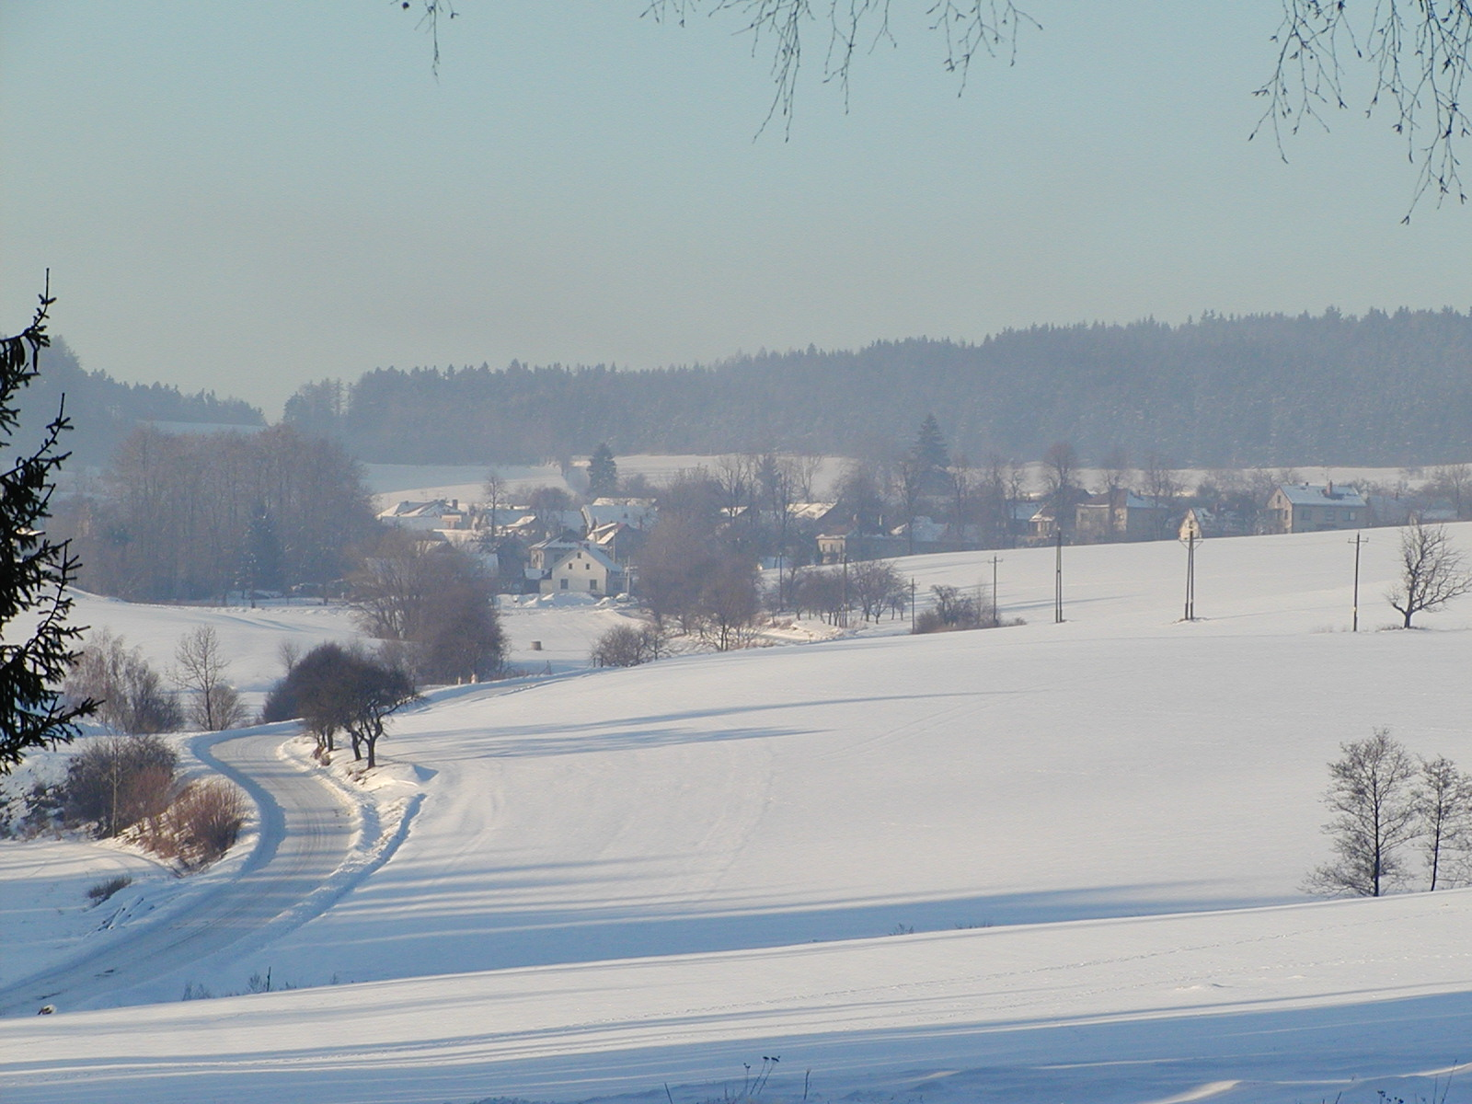

Krásné prožití svátků vánočních a mnoho úspěchů v roce 2009

přejí zastupitelé
a zaměstnanci obce Dlouhé
PF 2009

Úřední hodiny obecního úřadu v Dlouhém Út a Čt: 17.00 – 19.0 Ne: 10.00 – 11.30
Tel. 566 673 536, e-mail: obec.dlouhe@quick.cz, www.obecdlouhe.cz
Neprošlo jazykovou úpravou.

